CURRICULUM VITAE
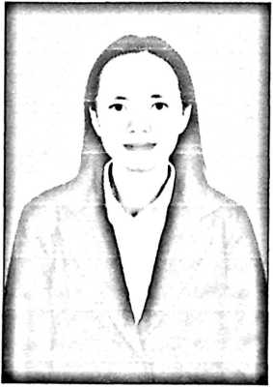
Penulis memiliki nama Alvika K.M, lahir di
Kalottok, pada tanggal 30 April 1999. Penulis
merupakan anak kedua yang lahir dari pasangan
Bapak Dominggus (Alm) dan Ibu Sombo Arruan.
Adapun pendidikan Formal yang telah ditempuh
penulis yaitu:
- Menempuh Pendidikan Jenjang Sekolah Dasar di SDN Inpres 005
Tabang pada Tahun 2006-2012
- Menempuh Pendidikan di SMPN 1 Tabang pada Tahun 2012-2015
- Menempuh Pendidikan di SMAN 10 Tana Toraja Dengan Mengambil
Jurusan IPS (Ilmu Pengetahuan Sosial) Pada Tahun 2015-2018
- Institut Agama Kristen Negeri (IAKN) Toraja Kecamatan Mengkendek,
Kabupaten Tana Toraja, Provinsi Sulawesi Selatan dengan Jurusan
Pendidikan Agama Kristen (PAK) Tahun 2018-2022

